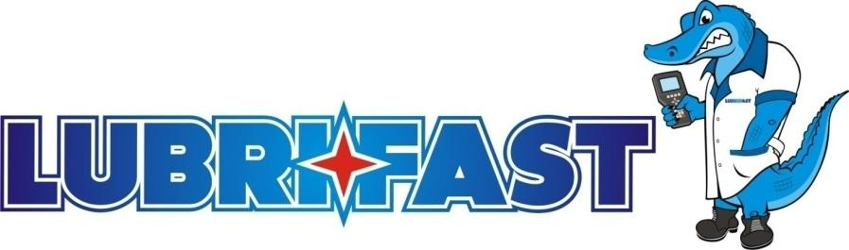

LOS MOCHIS, SINALOA. A 05 DE MAYO DE 2022.

KURODA

ASUNTO AFINACION SIN BUJIAS

VEHICULO NP300

MOTOR 2.5 AÑO 2016

PLACAS UG26494

MOBIL C-58

KM 154253

POR MEDIO DE LA PRESENTE LE COTIZO LO SIGUIENTE:

1. AFINACION MAYOR SIN BUJIAS $ 2430.20 NETO

INCLUYE: LIMPIEA DE INYECTORES, LIMPIEZA DE CUERPO DE ACELERACION, ACEITE MULTIGRADO, FILTRO DE ACEITE, FILTRO DE AIRE, MANO DE OBRA, ENGRASADO Y LAVADO.

UNIDAD PRESENTA DETALLE CON BALERO MAZA (ESTO SE HA REPORTADO Y COTIZADO DESDE EL AÑO PASADO).

FUGA DE ACEITE POR CREMALLERA. ES NECESARIO LE REPAREN ESTE DETALLE PARA LAVAR BIEN POR ABAJO Y DESCARTAR QUE TENGA ALUNA OTRA FUGA. (ESTE TRABAJO NO LO REALIZO).

LAM. PAUL GERARDO KELLY SOTO